Конкурс педагогического мастерства

Номинация "Педагог-психолог"

**Эссе на тему:**

**"Я- педагог- психолог"**

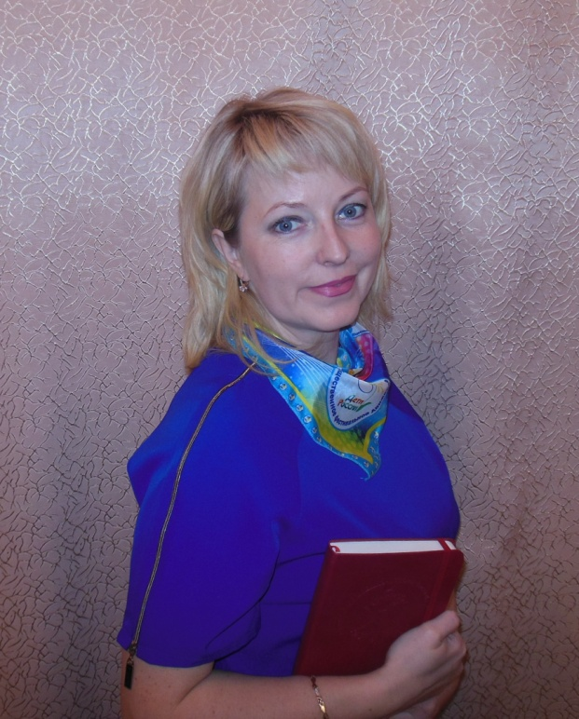

**Выполнила:**

**Бекирук Татьяна Владимировна**

**педагог-психолог**

**Средней общеобразовательной школы №27**

**города Костромы**

"Моя профессия- доверие, моё призвание-душа". Слова О. Коваль наводят на размышления о человеческом предназначении. Выстроить дом, вылечить людей, дать прекрасные знания -это конкретные дела, которые в нашей жизни необходимы. Без них не развивается мир. Но как важна в современном мире не только внешняя оболочка , а внутренний мир человека. Его переживания, его устремления, его мысли! От них зависит состояние души человека- его жизнь. И кто сможет направить человека, чтобы ему было легко и комфортно в собственном теле. Психолог! Именно он помогает постичь себя, познать его желания, раскрыть способности и таланты. И жизнь окрасится радужно. И любовь к жизни обретёт новый смысл. Каждый человек- это личность со своими взлётами и падениями, красотой и некрасивостью. "Все счастливые семьи похожи друг на друга, каждая несчастливая семья несчастлива по-своему". Простые слова Льва Толстого раскрывают проблемы семейной жизни. Конечно, прекрасно, когда в семье лад, любовь, удовольствие, счастье. Но не всем дано к этому прийти самим. И на помощь спешит Психолог. Ему придётся осторожно и терпеливо разобраться в сложных перипетиях нескольких людей, объединённых под словом "Семья" , чтобы там воцарилось светлое слово "Любовь". В его руках оказать непосильную порой помощь, чтобы когда-то встретившиеся люди обрели душевный покой и гармонию. Но самое легкоранимое существо-это ребёнок. И он в первую очередь ожидает и просит лучшей жизни. Он ещё не знает, возможно, что такое "лучшая жизнь", но Психолог поможет увидеть глазами и душой бескрайние просторы доброй, благостной, всепрощающей и богатой на любовь жизни. Нелегко понять ребёнка, обиженного на всё и всех, закрытого от мира, похожего иногда на дикого зверька. Но тёплым разговором с откровенным взглядом Психолог растопит сердце ребёнка и найдёт к нему волшебные ключи. Будет найден путь в жизнь, в которой огромный выбор профессий, занятий, море удовольствий и развлечений, но и существует ответственность перед собой, своими близкими. Психолог покажет, по какой дороге катится клубок, раскручивающий накопленные проблемы. У Психолога много возможностей в осуществлении своих задач, но он неприкосновенно будет следовать постулатам праведной работы:

**Сохрани** самое лучшее, что есть в человеке, данное при рождении, независимо от его рода занятий, от его роли в обществе, от его отношения к ребёнку.

**Приумножь** то прекрасное, что можно дарить людям, то, что несёт в мир светлого, чистого и высокого.

Дай почувствовать **счастье** в этом сложном, но с печалями и радостями мире.

Как много всего должен уметь Психолог, нашедший своё место в школе, где приходится искать общий язык и с детьми, и с их родителями, и с педагогами. Какие надо решить вопросы! Мир в семье, товарищество в школе и гармония внутри себя!

Слово "психолог" от слова Психея-душа, воплощённая в образ бабочки, которая вспорхнёт и исчезнет. А все остальные захотят вместе с ней оказаться в Царстве решенных проблем, мира и покоя, где каждый находит своё предназначение. Обрести уверенность в себе, веру в людей, быть сильным духом, желать прекрасного- это достойно только того человека, кто нашел гармонию души и тела, духа и души. Порой тяжело одному справиться с этим грузом. Психолог, раскрывая объятия, готов принять страждущего. Тернист путь не только того, кто приходит к психологу, но и самого специалиста.

Чтобы быть на высоте всегда- надо много учиться, познавать все азы. Благодарность выразить институту, школе жизни с её наставниками. Мудрые мысли великих людей тоже настраивают на верный путь, поиски истины и нахождения собственных духовных сил.

Величайший философ древности Платон говорил: «Стараясь о счастье других, мы находим своё собственное». Это в полной мере я испытываю на себе.

Я благодарна каждому человеку, с которым столкнула меня жизнь. Одним — за помощь и поддержку, другим — за пример, третьим — за урок. А нескольким — просто за то, что они есть.